湘阴县2022年小型水库管理体制改革样板县创建典型材料

湘阴县地处湘、资两水尾闾，南洞庭湖滨，共有小型水库110座，其中小（1）型水库10座，小（2）型水库100座。为进一步加强小型水库管理，建立科学的管理体制与良性运行机制，保障水库安全运行，充分发挥工程综合效益，确保广大人民群众生命财产安全，湘阴县积极探索新思路、新模式、新方法，扎实推进小型水库管理体制改革。
一、配好“管家团”，构建专业化管护模式
针对小型水库工程特点，按照管养分离的原则，湘阴县大力推行物业化管护模式，采用政府购买服务的方式，择优选择物业化服务公司，承担全县110座小型水库日常管护工作。出台《湘阴县小型水库巡查养护技术指南（试行）》、《湘阴县小型水库运行管理考核办法（试行）》，明确物业化服务公司负责水库的运行维护和巡视检查，相关乡镇对所管辖范围内的水库管护和巡查值守工作分别在每年的6、9、11月进行考核，考核结果与本年度管护经费挂钩，考核后由县水利局支付本年度的管护经费。小型水库全面实现专业化管理，水库巡查人员由镇村聘请转变为物业化服务公司统一聘请、培训和管理，解决了以前巡查人员待遇相对较低、缺乏系统培训、履职相对松散、没有规范考核的局面，如今市场化、规范化、专业化、严格化的小型水库管护模式已基本形成，水库管理体制改革的好处逐渐呈现，给湘阴县防汛抗灾、农业用水、人民生命财产安全等方面提供有力保障。
二、充实“钱袋子”，提升标准化管护水平
小型水库管护经费由上级投资和地方配套资金组成，湘阴县坚持“用好上级的，配好县级的”，除积极争取中央、省级补助资金外，不足部分纳入县级财政年度预算或由“一般债”资金统筹，专项用于小型水库物业化管护和维修养护等。对各级财政补助的水库管护经费，除用于水库物业化管护以外的资金应专项用于工程维修养护。每年由乡镇水利站向水行政主管部门申报小型水库年度维修养护计划，水行政主管部门通过实地调研，结合小型水库标准化建设的要求，逐水库编制年度维修养护实施方案，由乡镇组织实施，以财评审计为最终结算依据。年度结余经费滚存使用，确保经费用于小型水库日常维修养护。2022年，全县统筹配套小型水库管护经费共854万元，其中样板县创建资金189万元，水库标准化建设资金500万元，完成45座小型水库的标准化创建，水库维修养护资金165万元。
三、装上“千里眼”，提高现代化管护能力
物业化管护公司采用信息化管理平台软件，即“水库助手”APP，实现了水库管理智慧化。该软件建立了全县水库基本信息台账、巡查日志台账、维修保洁台账、事件上报台账，实现了巡查水库打卡轨迹化、事件上报工单化、维修养护派单化、调度管理平台化、巡库维养考核数据化、水库资料档案电子化。同时通过对电子档案的整理，对水库数据进行全面规范统一。水库管理单位和工作人员可通过互联网随时借阅，实现信息资源共享。电子档案的建立有利于快速查阅相关档案资料，提高工作效率，尤其是当水库突发险情时可以第一时间找到原始资料，争取时间制定处险方案。
四、结合“河长制”，建立严格化管护标准
县级成为专项检查组，逐个水库现场查勘，对影响大坝安全运行的“四乱”问题进行筛查，建立“四乱”问题台帐，并以“河长令”下达整改通知，规定整改措施、整改时限，进行闭环管理。小型水库“四乱”问题得到整治，做到坝容坝貌整洁美观，水面水质干净清澈，设施设备维护及时，工程设施运行正常，水库不仅能正常发挥效益，部分水库已成为了乡村振兴的重要旅游资源，得到群众的一致认可。

六塘水库
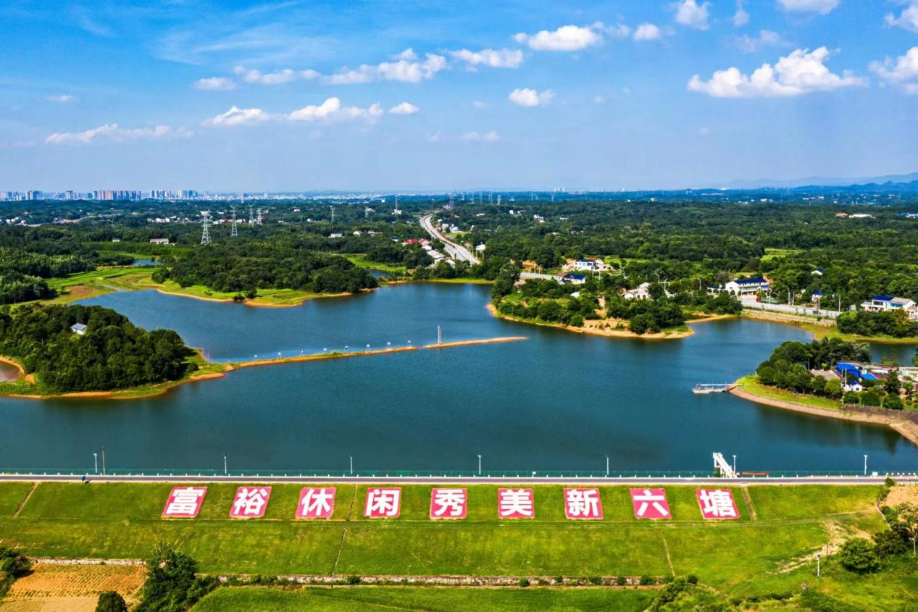

小塘水库
